JE PRESENTE MA COLLECTION COMME DANS UN MUSEE

1-je crée ma couleur…. Je mélange deux couleurs

+ =

2- je choisis un outil
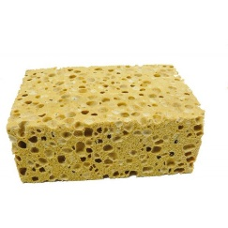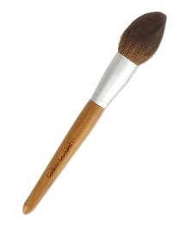

3- je peins mon morceau de carton avec la couleur que j’ai créèe et lorsqu’il est sec, j’y dispose ma collection.
4- je prépare mon etiquette en collant la date et mon prénom, je la dispose sur mon carton avec ma collection.

Collection de 5 objets
Réalisée le …… Février 2017

Par ……………..

